В Кореличском районе состоялось заседание инициативного комитета по реализации проекта «Мир — здоровый поселок»

[11.12.2024 20](https://www.polymia.by/2024/12/mir-zdarovy-pasyolak/) [Админ](https://www.polymia.by/author/inna/)

**На базе Мірскай  гарпасялковай бібліятэкі адбылося пасяджэнне ініцыятыўнага камітэта па рэалізацыі прафілактычнага праекта “Мір – здаровы пасёлак”.**

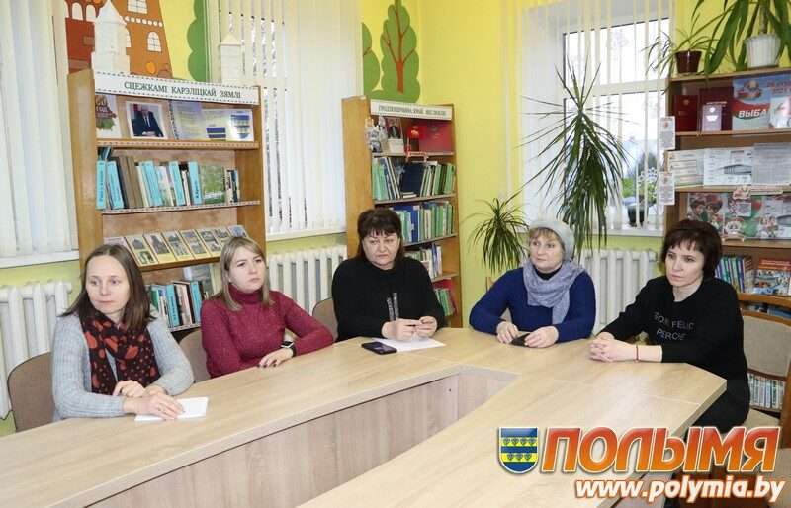

Пасяджэнне  адкрыла  інструктар-валеолаг райЦГЭ Людміла Валасевіч. Яна ў чарговы раз  адзначыла, што асноўная мэта праекта – гэта фарміраванне доўгачасовай палітыкі, арыентаванай на паляпшэнне здароўя жыхароў пасёлка. Запланаваныя мерапрыемствы, якія  праводзяцца з насельніцтвам,  накіраваны на павышэнне колькасці асоб, якія вядуць здаровы лад жыцця, зніжэнне працоўных страт ад часовай непрацаздольнасці, зніжэнне распаўсюджвання  тытунекурэння, ужывання алкаголю, павелічэнне колькасці асоб, якія  актыўна займаюцца фізічнай культурай, а таксама павелічэнне  працягласці жыцця.

– Трэба мяняць стаўленне людзей да праблемы ўласнага здароўя і дапамагаць ім у гэтым, – пераканана прамоўца.

Таксама яна адзначыла, што  ў рамках рэалізацыі праекта  за дзевяць месяцаў  2024 года  праведзены 83 мерапрыемствы і задзейнічана 1292 чалавекі.  Адным з самых яркіх і маштабных стала мерапрыемства ў рамках раённай акцыі “Курэнню НЕ. Мы за ЗЛЖ!” Падчас яго правядзення  была магчымасць скарыстацца паслугамі медработнікаў, паўдзельнічаць у акцыі “Мяняю цыгарэту на цукерку”. Для большага ахопу і  інфармавання насельніцтва па пытаннях прафілактыкі негатыўных з’яў  распаўсюджваюцца лістоўкі, памяткі і буклеты,  накіраваныя на  фарміраванне ЗЛЖ, прафілактыку залежнасцяў і сацыяльна значных захворванняў.

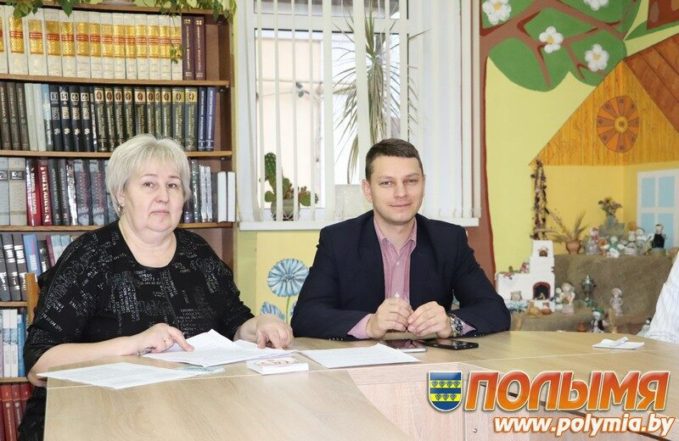

Галоўны ўрач Карэліцкага раённага цэнтра гігіены і эпідэміялогіі Аляксандр Германюк дадаў:

– Як і раней у прыярытэце застаецца галоўная задача –  працягваць мабілізоўваць  дзяржаўныя і іншыя афіцыйныя структуры, само насельніцтва на вырашэнне праблем, звязаных са здароўем. Неабходна праз сацыяльныя сеткі больш шырока трансліраваць вопыт праведзеных мерапрыемстваў, накіраваных на ўмацаванне здароўя.  Гэта дасць магчымасць прыцягнуць увагу да праекта яшчэ большай колькасці жыхароў.

Членам ініцыятыўнай групы даручана ўнесці прапановы для  планавання работы на наступны каляндарны год.

**Кацярына КУКАНАВА**